
新龙湖大五班
2026/1/15
天气：晴

”
01入园情况
入园情况：今天来了30位小朋友，5位幼儿请假。
幼儿园生活充实而有趣。清晨，幼儿自主完成签到、整理水杯、翻椅入座和饮用牛奶，之后有目的的进行区域计划进行游戏，来开启活力满满的一天。
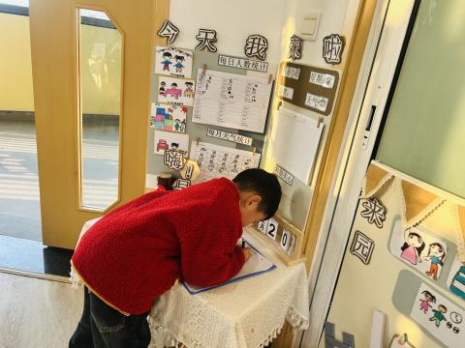

02区域活动

今日区域游戏环节，孩子们自主选择不同游戏区展开探索：益智区里，两名幼儿面对面专注玩平衡桌游，女孩伸手从篮中取游戏配件，男孩则紧盯桌游盘面；建构区中，有的孩子用黄色纸杯与白色板材搭建立体结构，有的拼插彩色积木，还有幼儿俯身操作拼插玩具；积木区的孩子们围坐桌边，手眼协调地拼搭小颗粒积木，专注挑选、拼接零件。整个区域游戏过程中，幼儿自主探索、同伴间互动协作，在动手操作中锻炼了逻辑思维与手部精细动作，沉浸在趣味满满的游戏体验里。
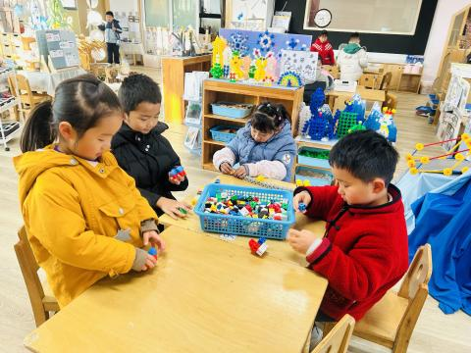
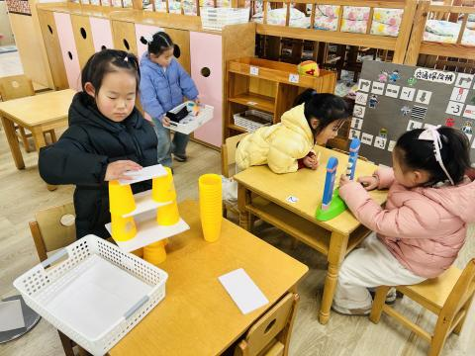
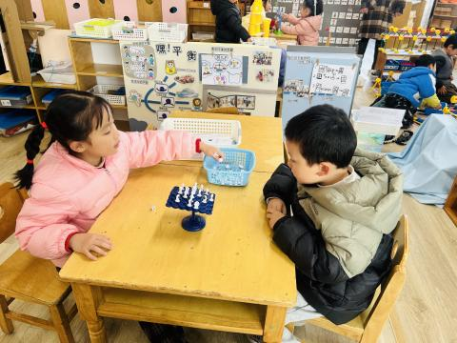

03集体活动
活动名称：数学：6的第一组加减
活动介绍：加减法运算是一种数量关系的运用，6的加减运算是比较抽象的概念。6的第一组加减包括：1+5=6，5+1=6，6-1=5，6-5=1，这几个算式对于幼儿来说是很抽象的。本次活动主要引导幼儿通过观察三幅图片，判断其中蕴含的数量关系，运用数学语言讲述画面内容，进一步理解加减的含义。
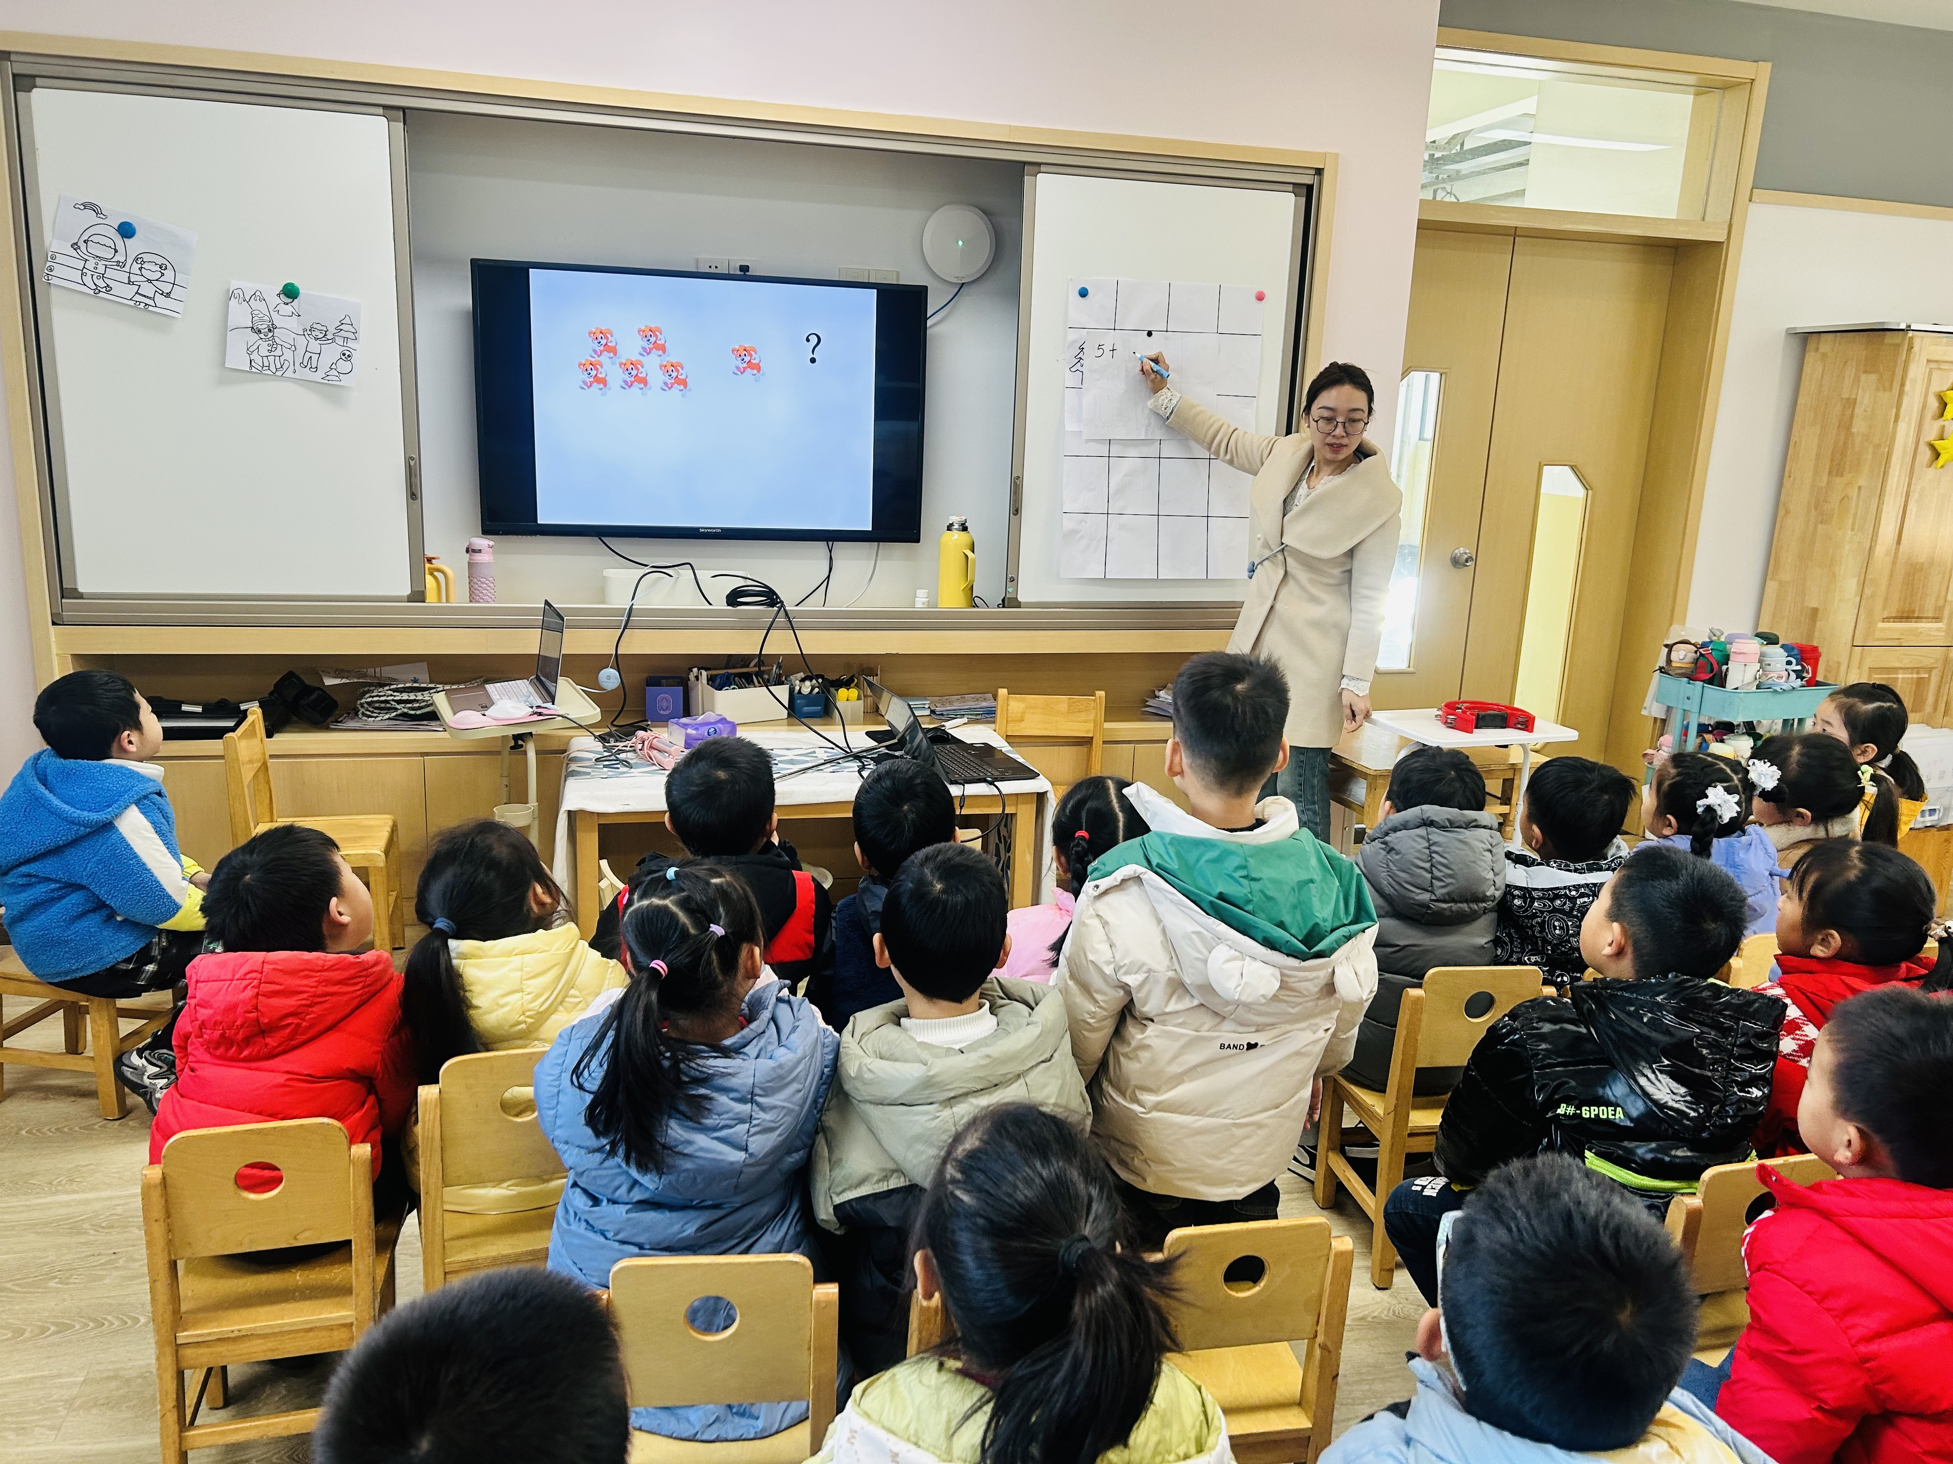
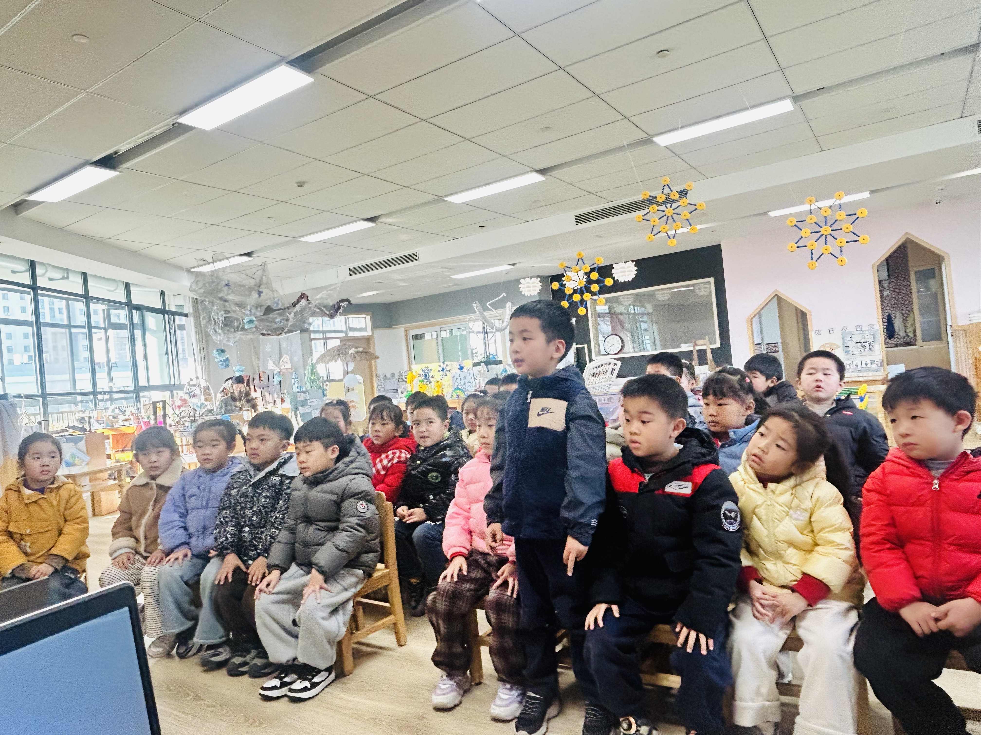

04生活活动
用餐情况
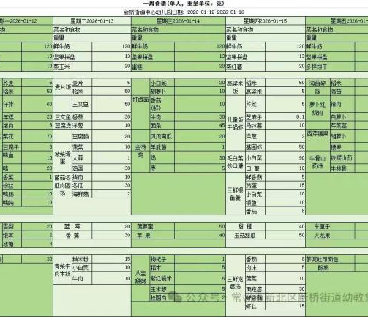

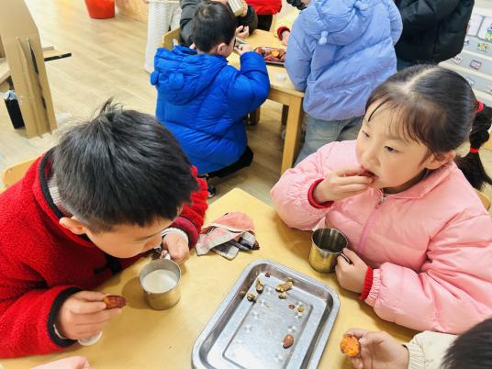 | 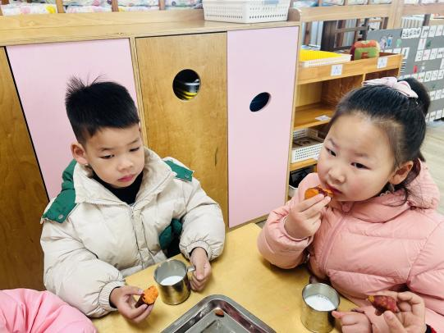 | 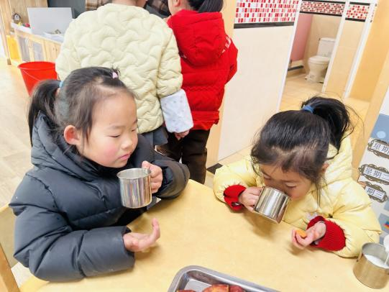
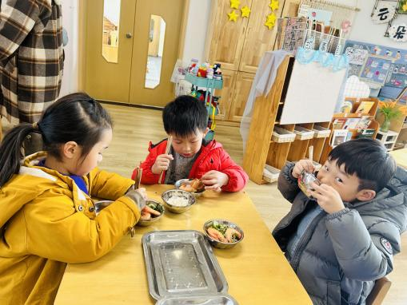 | 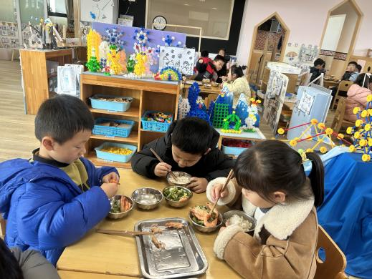 | 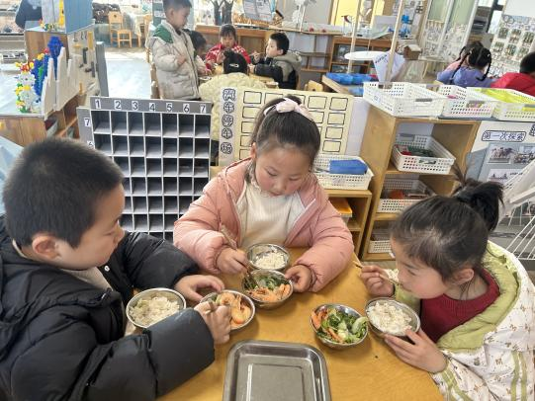
大部分小朋友都能够在13:00前自主入睡。个别小朋友未能入睡，如：张轩齐、晁乐怡、刘子文等。
所有小朋友在午睡前都能将衣服全部挂好，主动将整被子和枕头理好。每天值日生的工作，孩子们也能根据自己的值日生任务履行好职责。
05 户外活动
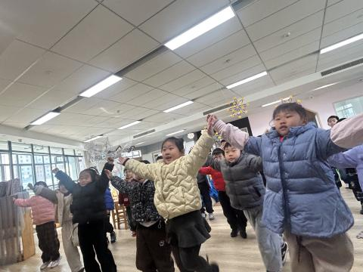
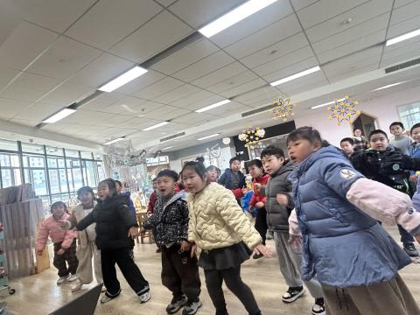
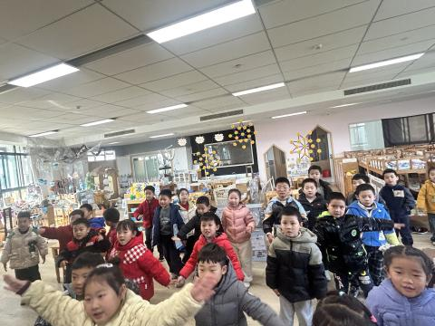
今日开展室内运动活动，以经典动画《葫芦娃》为主题编排舞蹈，孩子们身着轻便冬装，跟随旋律做出伸臂、跨步、摆身等动作，口中还跟着节奏轻声哼唱主题曲。大家眼神专注，动作虽稚嫩却充满活力，在模仿葫芦娃经典招式的过程中，既锻炼了肢体协调性，又沉浸在童趣满满的动画情境里，整个室内运动环节洋溢着欢快的氛围。

